**PLOT H**

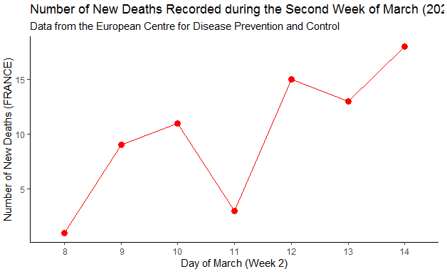

*title : …(2020)